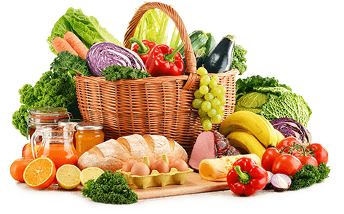

JEDILNIK (8. 12. ─ 12. 12. 2025)
 | MALICA | KOSILO | POPOLDANSKA MALICA
PONEDELJEK | polbeli kruh, maslo⁷, med, mandarina, šipkov čaj | goveja juha^{1,3,7}, njoki^{1,7}, smetanova omaka s piščančjimi trakci⁷, zeljnata solata, sadni napitek | marmeladni navihanček¹, voda
TOREK | stoletni kruh¹, suha salama, sir⁷, kisle kumarice, jabolko, planinski čaj | goveja juha^{1,3,9}, pražen krompir, pečenka v omaki, kuhan korenček, zelena solata, voda | polbeli kruh¹, hruška, voda
SREDA | mlečni zdrob⁷, kakavov posip, banana | brokolijeva juha¹, pečenica, krompir v kosih, praženo zelje, voda | črni kruh¹, zeliščni namaz⁷, voda
ČETRTEK | stoletni kruh¹, topljen sirček⁷, češnjev paradižnik, pomaranča, planinski čaj | cvetačna juha¹, špinačni tortelini v paradižnikovi omaki, zelena solata, voda | črni kruh¹, jabolko, voda
PETEK | polbeli kruh¹, tunin namaz⁷, zelena paprika, mandarina, šipkov čaj | segedin golaž, krompir v kosih, sadna torta, sadni napitek | polbeli kruh¹, sadna skuta⁷, voda

Alergeni: 1: gluten (pšenica, pira, rž, ječmen, oves, kamut), 2: raki, 3: jajca, 4: ribe, 5: arašidi, 6: soja, 7: laktoza (mleko in mlečni izdelki), 8: oreški (8a: mandlji, 8b: lešniki, 8c: orehi, 8d: indijski orehi, 8e: brazilski oreščki, 8f: pistacija, 8g: makadamija), 9: listna zelena, 10: gorčično seme, 11: sezam, 12: žveplov dioksid in sulfiti, 13: volčji bob, 14: mehkužci Dietni obroki, ki jih pripravljamo po navodilu pediatra, lahko vsebujejo navedene alergene v sledovih.
DOBER TEK!
Kuhinja si pridružuje pravico do spremembe jedilnika.
V sodelovanju pripravila: Robert Troha, vodja kuhinje in Jerca Bogataj, organizatorka prehrane

